Методическая разработка практического занятия
Кейс-метод при разработке функциональных схем автоматизации

Щербинина Ольга Владимировна,
преподаватель,
ОГБПОУ «Томский индустриальный техникум», г. Томск

Введение
В технической отрасли проектирование традиционно понимается как подготовительный этап производственной деятельности. Оно предназначено для решения актуальной технической проблемы, в процессе проектирования моделируется некоторый объект действительности.
Основным этапом проектирования, отражающим технические решения автоматизации конкретных технологических процессов, является разработка функциональной схемы автоматизации (ФСА) технологического процесса.
Для более полного освоения материала целесообразно провести практическое занятие по разработке ФСА, используя кейс-метод.
Кейс-задания - основной элемент метода case-study, который относится к неигровым имитационным активным методам обучения.
Метод case-study или метод конкретных ситуаций (от английского case– случай, ситуация) представляет собой метод активного проблемно- ситуационного анализа, основанный на обучении путем решения конкретных задач – ситуаций (выполнения кейс-заданий).
Обычно кейс содержит схематическое словесное описание ситуации, статистические данные. Кейс дает возможность приблизиться к практике, встать на позицию человека, реально принимающего решения.
Кейсы наглядно демонстрируют, как на практике применяется теоретический материал. Метод case-study – инструмент, позволяющий применить теоретические знания к решению практических задач.
С помощью этого метода студенты имеют возможность проявить и совершенствовать аналитические и оценочные навыки, научиться работать в команде, находить наиболее рациональное решение поставленной проблемы.
Обучающимся предлагают осмыслить реальную жизненную ситуацию, описание которой одновременно отражает не только какую-либо практическую проблему, но и актуализирует определенный комплекс знаний, который необходимо усвоить при разрешении данной проблемы. При этом сама проблема не имеет однозначных решений (то есть, вариантов схем, вариантов выбора приборов может быть множество).

Дисциплина МДК 04.01 Разработка и моделирование несложных систем автоматизации с учетом специфики технологических процессов
Курс 3
Время 2 аудиторных часа
Вид кейса научно-исследовательский кейс
Тип кейса исследовательский кейс
Цели и задачи:
Цель: получение навыков разработки функциональных схем автоматизации с учетом специфики кондитерского производства.
Задачи: научиться
- Проводить анализ технологического процесса с учетом специфики технологических процессов.
- Выбирать приборы и средства автоматизации с учетом специфики технологических процессов.
- Составлять схемы систем автоматического управления.
- Организовывать собственную деятельность, выбирать типовые методы и способы выполнения профессиональных задач, оценивать их эффективность и качество.
- Принимать решения в стандартных и нестандартных ситуациях и нести за них ответственность.
- Использовать информационно-коммуникационные технологии в профессиональной деятельности.
2. Текст кейса (описание ситуации и формулирование задания).
Кейс – задание
Описание ситуации: Предприниматель решил провести автоматизацию своего производства и обратились за помощью к студентам вашей группы. Необходимо разработать схемы автоматизации и прислали конверты с техническими заданиями.
Задание: Разработать функциональную схему автоматизации техпроцесса водопоготовки бассейна в оздоровительном комплексе.
Уточнение задания
- Проанализировать задание и техпроцесс
- Выбрать контролируемые и регулируемые параметры
- Выбрать способ выполнения ФСА
- Выбрать приборы и средства измерения
- Начертить схему в соответствии с ГОСТ

3. Дополнительные информационные материалы и приложения для анализа кейса
Участники разработки
Заказчик
Генеральный проектировщик
Исполнители
Требования к проекту
1. Проект должен соответствовать требованиям ГОСТ и ЕСКД
2. Проект должен иметь минимальный необходимый объем
3. Проект должен обеспечивать высокие технико-экономические показатели
4. Проект должен соответствовать современному уровню НТП
Задание на разработку схемы автоматизации
- наименование предприятия – ООО «Дельфин»;
- перечень отделений (цехов), агрегатов или установок – оздоровительный комплекс;
- стадийность проектирования – одностадийное;
- способ выполнения схемы – адресный или безадресный развернутый;
Исходные материалы:
- технологическая схема производства система водообмена бассейна 20*50*2;
- перечень контролируемых и регулируемых параметров:
- температура в воды в бассейне
- концентрация хлора и рН воды
- контроль и сигнализация уровня воды в бассейне
Описание технологического процесса
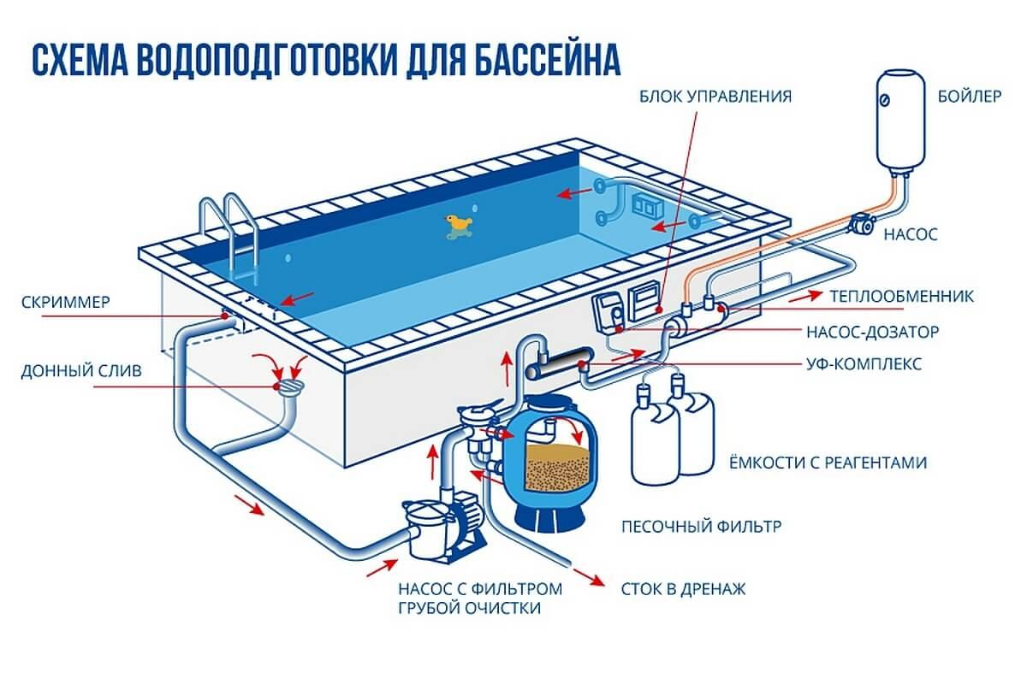

Бассейн – это гидротехническое сооружение, состоящее из ванны для плавания и комплекса инженерных систем водоподготовки и подогрева воды, вентиляции и кондиционирования воздуха, а также из насосного и вспомогательного оборудования.
Бассейн, как объект автоматизации, имеет определенную специфику, которая заключается в необходимости постоянно осуществлять рециркуляцию и фильтрацию воды, проводить ее постоянное обеззараживание, а также непрерывно диагностировать и контролировать все дополнительное оборудование (искусственные водопады, гейзеры, гидромассажные ванны и т.д.).
Основная цель внедрения системы автоматизации для бассейна – выдержать гигиенические требования к воде и микроклимату в помещении бассейна, что необходимо для комфортного и безопасного отдыха посетителей.
Задачи, решаемые внедрением системы автоматизации бассейна
Организация централизованного управления и мониторинга всех инженерных систем и оборудования;
Поддержание в автоматическом режиме заданных параметров воды, поступающей в бассейн;
Поддержание в автоматическом режиме заданных параметров микроклимата в помещении бассейна и вспомогательных помещениях;
Возможность дистанционного управления;
Экономия электроэнергии и реагентов;
Увеличение срока службы оборудования.
Одним из важнейших элементов инженерной системы обеспечения плавательного бассейна, помимо циркуляции, фильтрации, подогрева воды, является контроль ее качества.
Доказано, что один человек, даже предварительно приняв душ, заносит в бассейн за занятие до 50 тысяч микроорганизмов. В бассейн могут попасть вредоносные органические и неорганические вещества, которые не только загрязняют воду, но и могут привести к тяжелым заболеваниям. В связи с этим существуют определенные санитарные нормы, и осуществляется регулярный контроль за состоянием воды в общественных бассейнах.
Для того чтобы вода, находящаяся в бассейне, соответствовала параметрам, и занятия в плавательном бассейне были комфортными и полезными для здоровья, в любом общественном бассейне должен быть произведен комплекс мероприятий по подготовке воды и уходу за ней, который включает:
- анализ воды: определение главных характеристик воды (содержание железа общую, окисляемость, твердость, показатель кислотности pH и др.);
- подогрев воды необходим для поддержания комфортной температуры в чаше бассейне;
- рециркуляция воды: необходима для равномерного перемешивания воды во всех частях бассейна;
- механическая очистка воды;
- обеззараживание (дезинфекция) воды - это уничтожение биологически активных загрязнителей и продуктов их жизнедеятельности.
Система подготовки воды для бассейнов подразумевает не единоразовое приведение всех показателей к требуемым значениям, а постоянный контроль над химическим составом воды.
Реагентный метод контроля качества воды предусматривает:
- Дозирование гипохлорит натрия (NaCL), диоксида хлора, анолита нейтрального, активного кислорода или других специальных составов для обеззараживания воды.
- Контроль уровня рН
- Контроль свободного (остаточного) хлора
Примеры функциональных схем автоматизации ФСА
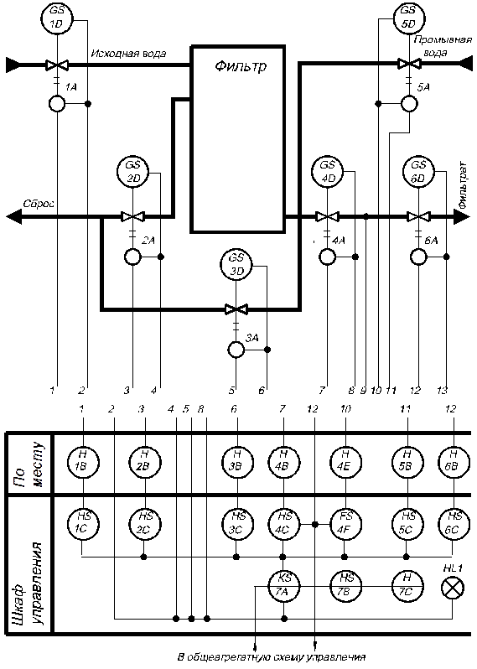
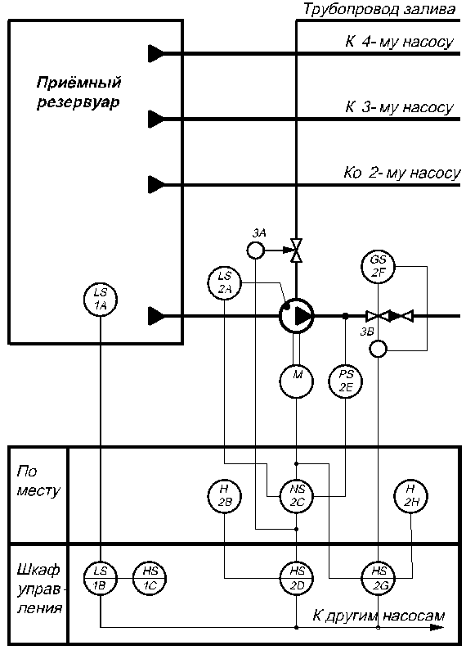

ФСА представляет собой чертеж, на котором в виде условных обозначений показывают:
- Технологическое оборудование.
- Трубопроводы и коммуникации.
- Приборы и средства автоматизации.
- Линии связи.
Алгоритм разработки ФСА
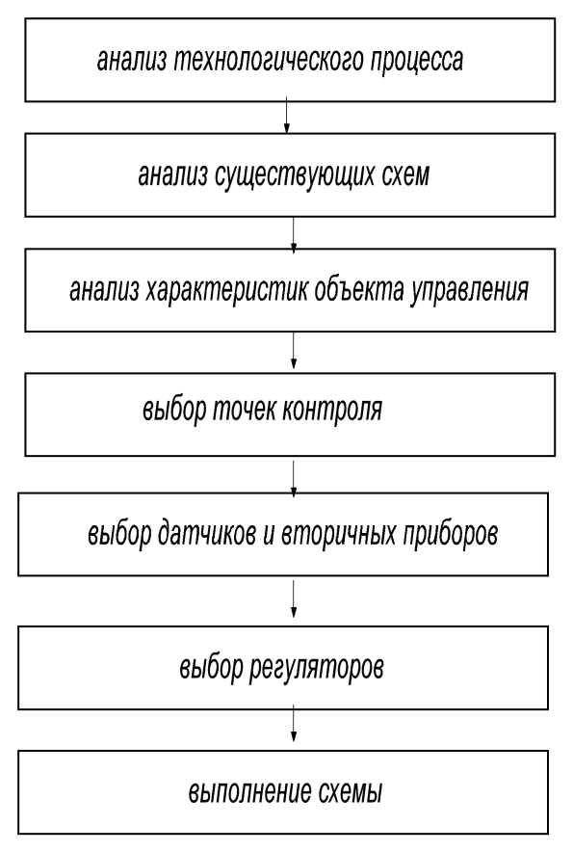
Обозначение трубопроводов
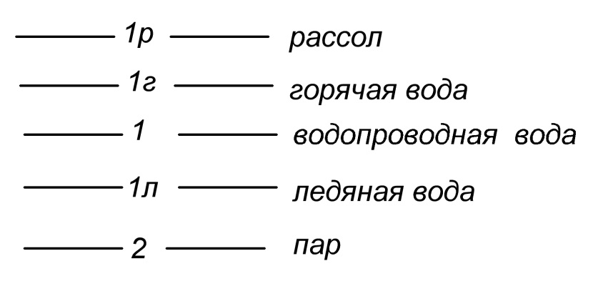
Обозначение регулирующих органов

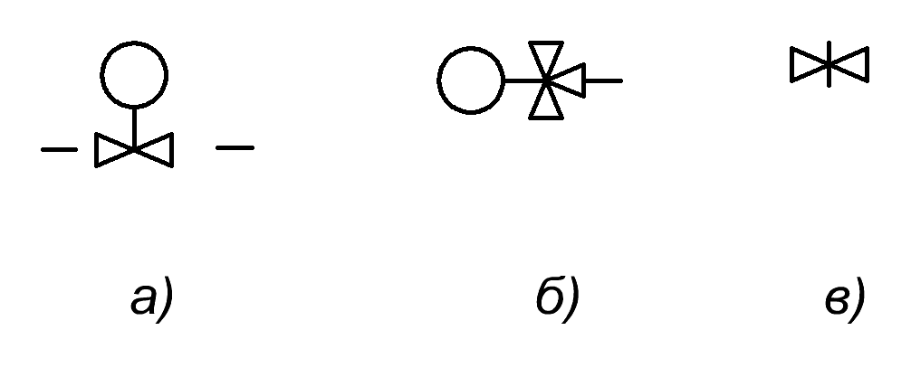
А) клапан с электроприводом
Б) трехходовой клапан
В) ручная задвижка

Правила построения УГО (условно-графических обозначений ) приборов на ФСА

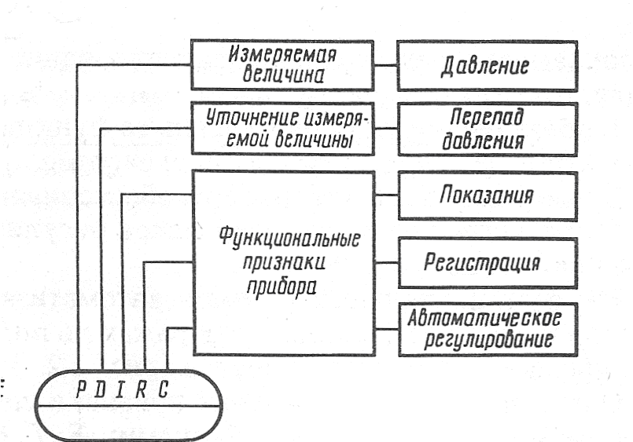

Буквенные коды состоят из букв латинского алфавита. Буква, стоящая на первом месте обозначает вид регулируемой величины:
В – наличие пламени
D – Плотность
E – Любая электрическая величина.
F – Расход вещества.
G - Размер; перемещение; размер.
H – Ручное воздействие (кнопка)
K - Время
L - Уровень
M - Влажность
N –резерв (NS – магнитный пускатель)
P – Давление.
Q – качество или состав.
R - Радиоактивность
S – скорость, частота.
T – Температура.
U – Несколько величин
V - Вязкость.
W – Масса, вес
Буква, стоящая на втором месте обозначают функцию, которую выполняет прибор:
А – функция «сигнализация».
C – функция «регулирования или управления»
E – датчик
I – функция «показания»
R – регистрация
S – функция «вкл. и выкл.»
T – дистанционная передача показаний.
У – функция «преобразования»
После первой буквы в обозначении прибора может стоять уточнение. Для этого используется буквы:
D - перепад
F – соотношение
Q – суммирует показания за определенный промежуток времени.
В нижней части ставят обозначение прибора, состоящее из 2 цифр или цифры и буквы.

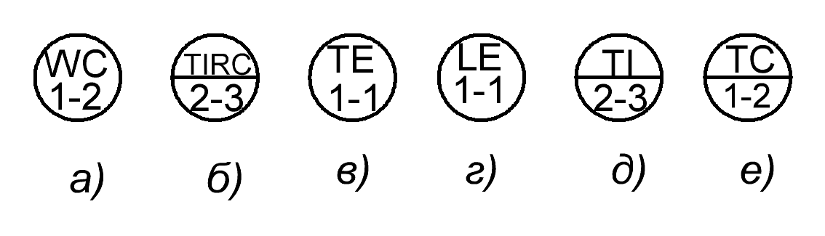
А)-регулятор массы
Б)-прибор показывающий, регистрирующий и регулирующий температуру
В)-датчик температуры
Г)-датчик уровня
Д)-прибор, показывающий температуру
Е)-регулятор температуры

Способы выполнения ФСА
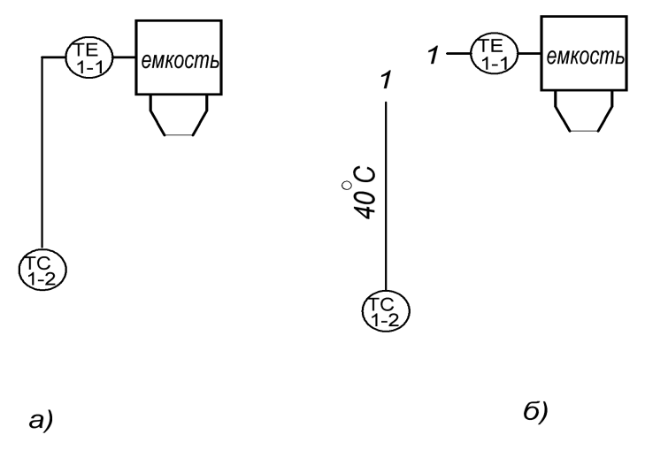
ФСА безадресным (а) и адресным (б) способами

Примерный регламент урока

№ | этап | Ответственный | Норма времени  ( мин)
1 | Организационная часть Приветствие, фиксация отсутствующих.  Проверка подготовленности обучающихся к учебному занятию;  Проверка подготовленности классного помещения к занятию;  Организация внимания.  Описание ситуации  Просмотр презентации, видиоролика  Выдача конвертов с заданиями | преподаватель | 10
2 | Выполнение заданий | Проектная группа | 45
3 | Предварительная оценка результатов | эксперты | По мере выполнения
4 | Защита выполненных схем, Окончательная оценка результата | -//- | 30
5 | Подведение итогов, домашнее задание | преподаватель | 5

Лист оценок (для экспертов)

Оценка | Группа1 | Группа2 | Группа3 | Группа4 | Группа5
За соответствие требованиям ГОСТ
За правильность выбора приборов и средств автоматики
За скорость выполнения
За соответствие современному уровню НТП
За оригинальность разработки
Штрафные баллы за конфликтные ситуации в секторах
Штрафные баллы за несамостоятельную работу
Общий балл

4.Возможные варианты решения кейса (для преподавателя, организующего обсуждение кейса)
Ход урока
Организационная часть
Преподаватель делает вступление, в котором обрисовывает проблемную ситуацию, формулирует и уточняет задание (Разработать функциональную схему автоматизации техпроцесса): ООО «Дельфин» решило провести автоматизацию своего производства и обратились за помощью к студентам вашей группы.
Необходимо разработать схемы автоматизации и прислали конверты с техническими заданиями.
Сейчас мы создадим здесь свой небольшой отдел автоматизации, разделимся на проектные группы по 4 человека. В каждой группе будет
- Главный проектировщик (его могут выбрать сами обучающиеся)
- ответственный за выбор контролируемых и регулируемых параметров
- ответственный за правильность оформления схемы и соблюдение ГОСТ
- ответственный за выбор приборов и средств автоматики
Каждый главный проектировщик получит конверт с заданием (приложение), в котором находятся:
- Технологическая схема производства
- Описание техпроцесса
- Примеры выполнения схем
- ГОСТЫ на функциональные схемы автоматизации
Алгоритмы разработки схем
Кроме того, преподаватель назначает группу экспертов в составе трех человек (из числа наиболее активных, компетентных студентов). Экспертная группа получает специальные листы экспертных оценок.

Выполнение заданий
Получив конверты с заданиями группы, приступают к работе. Прочитав задание, главный проектировщик распределяет обязанности между участниками.
Когда схема готова, он сообщает об этом преподавателю
Предварительная обработка результатов выполнения задания
Группа экспертов (вместе с преподавателем) приступает к анализу схем, при необходимости делает критические замечания, заполняют лист экспертных оценок .
Оценка результатов выполнения задания
После того, как все проектные группы закончили свою работу, представитель группы приглашается экспертной комиссией для защиты разработанной схемы. Остальные участники внимательно слушают объяснения, анализируют, делают замечания. Эксперты подводят окончательные итоги, называют проектная группа победитель, который заключит с предприятием договор и получит вознаграждение (оценку по предмету)
Кроме того, возможны дополнительные поощрения как за групповую, так и за индивидуальную работу («за оригинальность разработки», «за соответствие современному уровню НТП», «за самую дружную и слаженную работу»)
Подведение итогов игры
В конце урока преподаватель подводит итог, высказывает свое мнение о работе секторов и экспертов. Так как схема разрабатывалась в одном экземпляре на группу, выдает задание на дом: оформить схему, начертив ее в любой программе MS Visio или Компас-3D.
5. Глоссарий
Проект - комплект технической документации, которая позволяет воспроизвести в натуре проектируемый объект, полностью отвечающий требованиям технологического, организационного, эксплуатационного и экономического порядка
Проектирование - это процесс создания комплексной научно-технической документации (текстовой и графической) необходимой для изготовления и монтажа и эксплуатации какого-либо объекта
Расход - количество вещества, проходящее через известное сечение трубопровода (канала) в единицу времени
Регулирующий орган (РО) - звено исполнительного устройства, предназначенное для изменения каких-либо параметров (например, расхода жидкости) при регулировании режима работы объекта.
Регулятор – комплекс устройств, присоединяемых к ОУ и обеспечивающих автоматическое поддержание заданного значения регулируемой величины либо ее изменения по определенному закону в автоматическом режиме.
Регулирование — поддержание выходных величин объекта вблизи заданных постоянных или переменных значений в целях обеспечения нормального режима его работы посредством подачи на объект управляющих воздействий.
Система – это совокупность элементов, взаимосвязанных и взаимодействующих между собой
Средство измерений температуры – это прибор, применяемый для измерения температуры путем преобразования ее в показания или сигнал, являющийся известной функцией температуры
Схема автоматизации (СА) технологического процесса – это основной документ проекта, отражающий технические решения автоматизации конкретных технологических процессов и показывающий функциональные связи между ними и средствами контроля и управления.
Температура – это степень нагретости тел.
Технологический процесс – совокупность операций производимых над сырьем с целью получения готового продукта.
Управление – оказание воздействия на объект управления с определенной целью.

6. Контрольные вопросы к уроку
- Что такое ФСА? Что изображают на ФСА?
- Как на ФСА изображают оборудование?
- Как на ФСА изображают трубопроводы? Регулирующие органы?
- Как изображают приборы на ФСА?
- Что означает буква, стоящая в обозначении ФСА на первом месте? на втором?
- Какие способы выполнения ФСА вам известны?
- В чем особенности ФСА разрабатываемого техпроцесса?
- Какие приборы используются при автоматизации разрабатываемого процесса?
- Приведите примеры изображений приборов.

Заключение
Урок направлен на формирование у обучающихся (студентов) следующих компетенций:
- коммуникативная компетенция (способность эффективно общаться, сотрудничать, взаимодействовать в команде;
- информационная компетенция (навыки поиска, отбора, информации и т.п.);
-предпринимательская компетенция (способность улавливать состояние рынка, овладевать навыками анализа профессионально-трудовых ситуаций)
- способность к эффективному поведению на рынке труда (навыки проектирования профессиональной карьеры, трудоустройства, адаптации на рабочем месте и т.п.);
- способность к самоуправлению (умение ставить и реализовывать жизненные цели, способность эффективно использовать собственные ресурсы и ресурсы других, рефлексивные умения и др.).
Кейс-метод (Case study) - метод анализа ситуаций. Суть его в том, что обучающимся предлагают осмыслить реальную жизненную ситуацию, описание которой одновременно отражает не только какую-либо практическую проблему, но и актуализирует определенный комплекс знаний, который необходимо усвоить при разрешении данной проблемы. При этом сама проблема не имеет однозначных решений.
Как специфический метод обучения, применяется для решения свойственных ему образовательных задач. Будучи интерактивным методом обучения, он завоевывает позитивное отношение со стороны студентов, которые видят в нем игру, обеспечивающую освоение теоретических положений и овладение практическим использованием материала. Не менее важно и то, что анализ ситуаций довольно сильно воздействует на профессионализацию студентов, способствует их взрослению, формирует интерес и позитивную мотивацию по отношению к учебе.
Кейс-метод позволяет преподавателю развивать свой творческий потенциал. Здесь основными проблемами выступают широкая демократизация и модернизация учебного процесса, раскрепощение преподавателей, формирование у них прогрессивного стиля мышления, этики и мотивации педагогической деятельности.
Кейс представляет собой некоторую ролевую систему. Под ролью понимают совокупность требований, предъявляемых к лицам, занимающим определенные социальные позиции. Высокая концентрация ролей в кейсе приводит к превращению кейс-метода в его крайнюю ролевую форму - игровой метод обучения, сочетающий в себе в себе игру с тонкой технологией интеллектуального развития и тотальной системой контроля. Действия в кейсе либо даются в описании, и тогда требуется их осмыслить (последствия, эффективность), либо они должны быть предложены в качестве способа разрешения проблемы. Но в любом случае выработка модели практического действия представляется эффективным средством формирования профессиональных качеств обучаемых.

Список используемых источников
А.М. Каунов. Методические рекомендации по выполнению контрольной работы на тему: «Разработка учебного кейса»
Абрамова Г.С. деловые игры: теория и практика –Екатеринбург, деловая книга 1999 г.
Клюев А.С. Проектирование систем автоматизации технологических процессов / А.С. Клюев, Б.В. Глазов, А.X. Дубровский, А.А. Клюев. – Справочное пособие. М.: Энергоатомиздат, 1990. – 464 с.
Гин А. Приемы педагогической техники, «Учебная книга» Луганск 2006г-88с.
Морозова Н. В. Инновационные средства организации самостоятельной работы студентов [Текст] / Н. В. Морозова // Молодой ученый. — 2011. — №2. Т.2. — С. 102-104.
Полат Е.С. Современные педагогические и информационные технологии в системе образования: учебное пособие для студ. вузов / Полат Е.С.; Бухаркина М.Ю. - 2-е изд., стер. - М: Академия, 2008. - 368 с.
Пожитнева В.В. Кейс-технологии для развития одаренности//Химия в школе. -2008г.-№4.-С.13-17
Полат Е. С. Организация дистанционного обучения в Российской Федерации // Информатика и образование. – 2005г. -№ 4, С.13-18
Пырьева В. В. Кейсовая технология обучения и ее применение при изучении темы «Алгоритмы» // Информатика и образование. – 2009. -№ 11, С.25-5

